ÖDEV-2

Bir ürünün gelir modellemesini yapın. LTV, CAC ve ROI hesaplamasını yapın.

Cevap:

Ürün olarak pantolon seçilmiş olup 10 sene boyunca yılda 2 kez alındığı düşünülmüştür. Pantolon fiyatı 150 TL’dir.

CAC (müşteri edinme maliyeti) için:

Reklam maliyeti = 1000 TL müşteri sayısı:10

Pazarlama maliyeti = 3000 TL CAC: 4000/10 = 40 TL

Tasarımcı maliyeti = 2000 TL CLV: 10 x 150 x 2 = 3000 TL

Toplam = 4000 TL

2016 yılı için:

Yeni müşteri Devamlı müşteri Churn müşteri Toplam

300 75 10 375

2017 yılı için:

Yeni müşteri Devamlı müşteri Churn müşteri Toplam

400 300 50 700

* 1 sene
* 375
* 50
* (50/375) \*100 = %13,3

ARPU (müşteri başına gelir):

ARPU= Toplam gelir/ müşteri sayısı 🡪 10000/700 = 14,3 TL

LTV= ARPU/ Churn Rate 🡪 14,3/%13,3 = 107,5 TL

CRR (müşteriyi elde tutma) için:

* 1 sene
* 375
* 300
* (300/375) \*100 = %80

ROI:

Üretim maliyeti: 50 TL

Satış maliyeti: 150 TL

Youtube reklamlarından 5 adet sattığımızda toplam maliyet: 50\*5 =250 TL

Satış: 150\*5= 750 TL

Youtube reklam maliyeti: 200 TL

Toplam maliyet: 250+200 = 450 TL

(Gelir – Satılan ürün maliyeti) / Satılan ürünlerin maliyeti

(750-450) / 450 🡪 100/450 🡪 0,66 = %66

Tıklanma oranı (CTR): tıklanma sayısı/gösterim sayısı 🡪 12000/15000 = %80

İzlenme başına maliyet: maliyet/video reklam izlenme sayısı 🡪 1000/20000 = %0,5

Gösterim başına maliyet: (reklam maliyeti/gösterim sayısı) \*100 🡪 (1000/100000) \*100 = 10TL

Aksiyon başına maliyet: maliyet/aksiyon 🡪 1000/50 = 20 TL

Form başına maliyet: maliyet/toplam doldurulan form 🡪 1000/100 = 10 TL

ÖDEV-3

Bir ürünün ürün yaşam eğrisini yorumlayın.

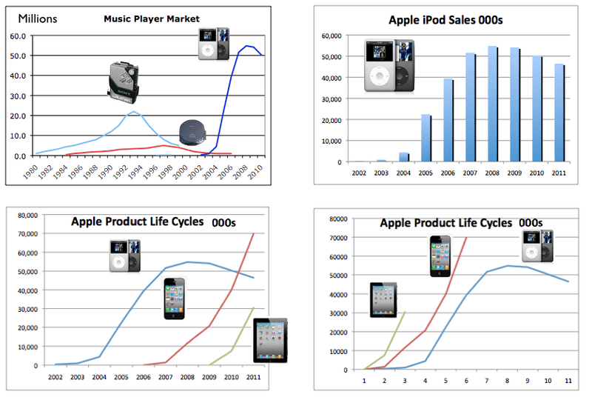

Yukarıdaki grafikte Apple markasının 3 farklı ürünü bulunmaktadır ve 2002 ile 2011 yıllarını kapsamaktadır. Ürünlerin arasında iPod ürün yaşam eğrisinin her aşamasını göstermektedir. iPhone giriş ve gelişme aşamasına ulaşmış fakat daha doyma aşamasına gelmemiş gözükmektedir. iPad ise daha giriş aşamasındadır. iPod ürünü 2002 ile 2004’ün yarısında giriş aşamasına ulaşmıştır. 2005 ila 2006 arasında gelişme evresini, 2007 ile 2009 arasında doyma evresini ve 2009 ile 2011 arasında gerileme evresine girmiştir. iPod müzik dinlemek için kullanılırken ve gelişme evresindeyken piyasaya iPhone sürülmüştür ve giriş evresini çabuk atlatan iPhone iPod ları kısa sürede doyma evresinden gerileme evresine itmiştir.